Технічне завдання

Заміна дверного блоку в існуючій рамі (виготовлення, доставка, монтаж, утилізація знятого виробу)
Розмір одного полотна двері 2270*750мм (2270х1500мм – 2 шт)
Висота профілю дверного блоку 50мм

Комплектація:
Замок циліндровий - ключ-ключ (2 шт);
Ручки – штанга (на робоче полотно);
Петлі – 3 шт на полотно;
Доводчик дверей;
Низ дверей – сендвіч панель 500м (інше – склопакет)
Колір – білий.

Запропонувати виріб із алюмінієвого та металопластикового профілю (фасадні системи)

Всі розміри перед замовленням перевірити на місці.

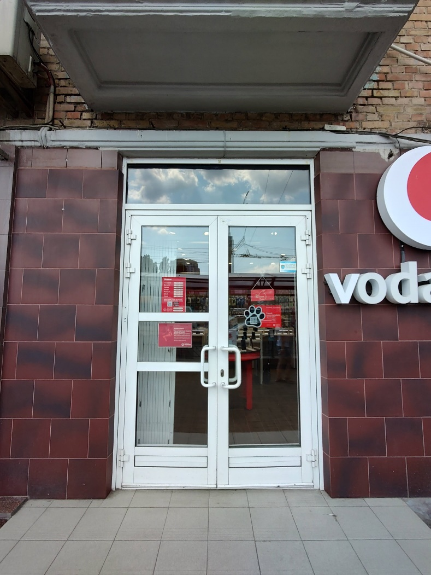

Електронна адреса для зв’язку kpbud@vodafone.ua

№ п/п | Підрядник(назва компанії) | Телефон,контактна особа(ПІП) | сума КП з ПДВ(з урахуванням матеріалів) | передоплата | Кількість календарних днів на роботи | Примітки(тов,ФОП №гр)
1
- Свою цінову пропозицію висилаєте на електронну пошту, заповніть таблицю

Всі питання ТІЛЬКИ через електронну пошту
Дата подачі заявки до 10.00 03.07.2023 г

